系 列 推 荐
《魔法商店》系列
The Magic Shop Series

作者简介：

凯特·伊根（Kate Egan）是一名自由撰稿人，也是好几部作品的作者，其中还包括绘本图书《凯特与内特迟到了》（Kate and Nate Are Running Late）。现在凯特与丈夫还有两个孩子一起生活在美国缅因州的布伦瑞克。

魔术师迈克·莱恩（Magician Mike Lane）从事魔术表演已有三十余年。他与妻子唐娜还有两个孩子丹尼尔与赛琳一起生活在纽约的斯塔顿岛。

埃里克·怀特（Eric Wight）作家、插画家、动画监督，曾创作多部儿童文学作品，其中包括弗兰奇·皮克尔系列。现在埃里克与家人一起生活在宾夕法尼亚州的查尔方特。

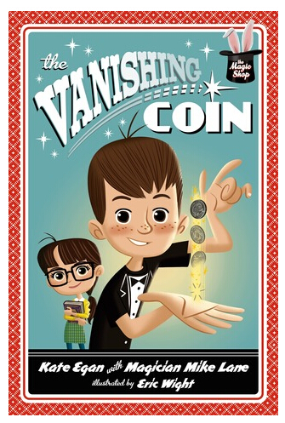
中文书名：《消失的硬币》（魔法商店系列第一册）
英文书名：THE VANISHING COIN (The Magic Shop #1)
作 者：Kate Egan,Mike Lane and Eric Wight
出 版 社：St. Martin's Press
代理公司：ANA/Nicole
页 数：160页
出版时间：2014年4月
代理地区：中国大陆、台湾
审读资料：电子稿
类 型：7-12岁少年文学
版权已授：日本、韩国

内容简介：

想看点酷酷的事情吗？
让一枚硬币消失。
所有这些只需要一点小魔术……

升上四年级本来意味着一个新的开始，但迈克却已经被叫到校长办公室。他可不是坏孩子。他只是坐不住。现在，他的父母再也不许他踢足球了，因此他只好去和自己的新邻居诺拉一起玩。这位新伙伴居然什么都很擅长！

之后不久，迈克与诺拉发现了“大白兔”——一家拥有惊人秘密的古怪杂货店。店主塞林先生是一名魔术师。出人意料的是，他相信迈克也能成为一名魔术师。迈克最终能找到自己擅长的事情吗？

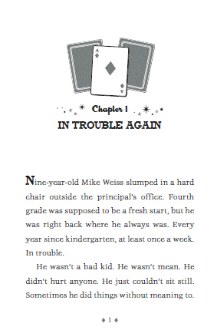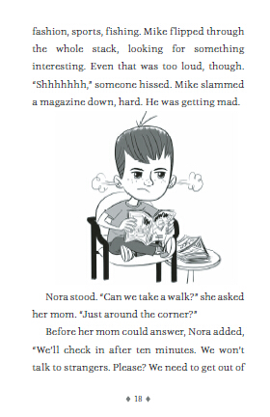

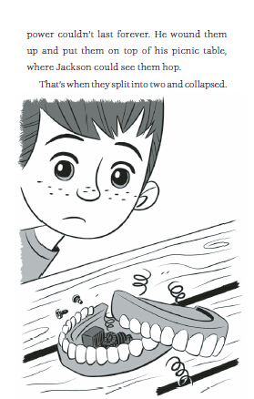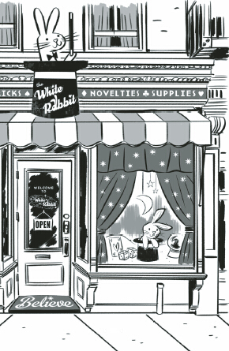

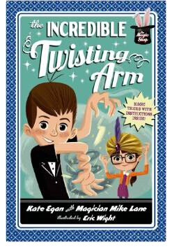
中文书名：《神奇扭转的胳膊》
英文书名：THE INCREDIBLE TWISTING ARM (The Magic Shop #2)
作 者：Kate Egan,Mike Lane and Eric Wight
出 版 社：St. Martin's Press
代理公司：ANA/Nicole
页 数：160页
出版时间：2014年4月
代理地区：中国大陆、台湾
审读资料：电子稿
类 型：7-12岁少年文学
版权已授：日本、韩国

内容简介：

想见识一下令人难以置信的事情吗？
我能一直扭转我的胳膊。
想做到这点，我只需要一点小魔术……

自从遇到大白兔魔法商店，如今迈克的生活变得轻松不少。然而自从有一次他错过一场来访魔术师的特别表演之后，迈克意识到他需要靠自己的力量创造魔术。不幸的是，做了一周的模范学生之后，他已经筋疲力尽，再没有什么力气表演莫属了。而他的表演助手，在学校向来表现良好诺拉也被一段新的友谊弄得焦头烂额。他还必须说服父母，让他们相信自己已经可以一个人骑车去市中心。然而做到这点却比登天还难……又或许，魔法能帮他办到。

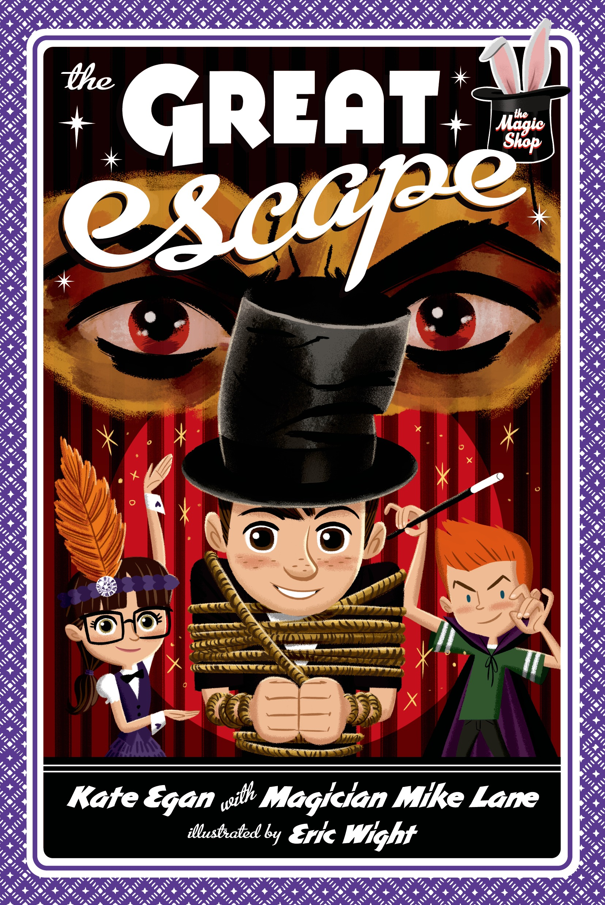
中文书名：《逃生魔术》
英文书名：THE GREAT ESCAPE (The Magic Shop #3)
作 者：Kate Egan,Mike Lane and Eric Wight
出 版 社：St. Martin's Press
代理公司：ANA/Nicole
页 数：160页
出版时间：2014年10月
代理地区：中国大陆、台湾
审读资料：电子稿
类 型：7-12岁少年文学

内容简介：

最近迈克在学校表现很好。学习魔术的过程也帮他学到了很多其他的东西。当然，过去他总会陷入各种麻烦，但现在一切都不一样了。所以，为什么所有人还把他当成从前的那个迈克来看待？要是有什么魔术能让大家改变对他的看法就好了……

接着，在一次拜访大白兔魔法商店的途中，迈克找到了比魔术更好的解决方法——假如迈克能与史上最伟大的哈利·胡迪尼扯上关系的话，所有问题便将迎刃而解！然而当他放出消息之后，杰克森·雅各布斯却声称他根本做不到。迈克知道，现在只有魔术能帮他了！

谢谢您的阅读！
请将反馈信息发至：齐梦涵（Nicole Qi）
安德鲁·纳伯格联合国际有限公司北京代表处
北京市海淀区中关村大街甲59号中国人民大学文化大厦1705室
邮编：100872
电话：15810294174
传真：010-82504200
Email：Nicole@nurnberg.com.cn
网址：http://www.nurnberg.com.cn
微博：http://weibo.com/nurnberg
豆瓣小站：http://site.douban.com/110577/

